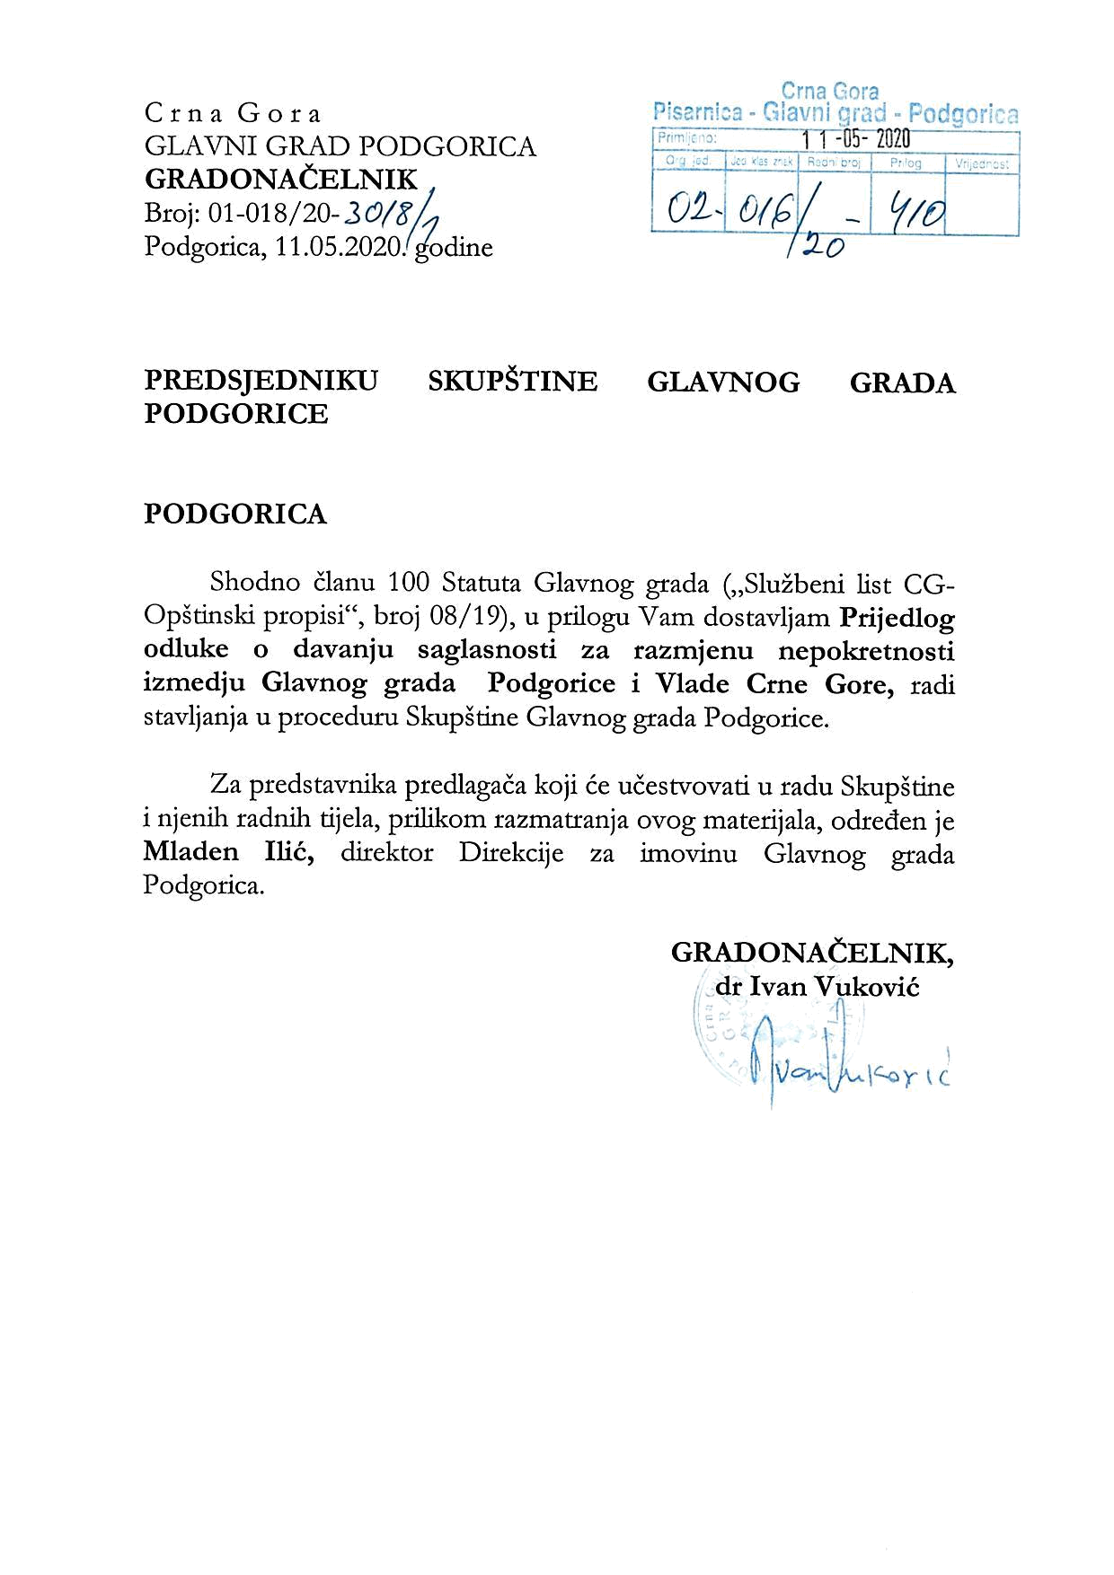

Na osnovu člana 29 stav 2 i člana 31 stav 1 Zakona o državnoj imovini ( „Službeni list CG“ br. 21/09, 40/11 ), člana 38 stav 1 tačka 9 Zakona o lokalnoj samoupravi ( „Službeni list Crne Gore“, br.2/18, 34/19 i 38/20), člana 54 stav 1 tačka 12 Statuta Glavnog grada ( „Službeni list Crne Gore – opštinski propisi“, br.08/19 ) i Zaključka Vlade Crne Gore, broj 07-155 od 07.maja 2020.godine, Skupština Glavnog grada – Podgorice, na sjednici održanoj dana _________2020.godine, donijela je –

O D L U K U
o davanju saglasnosti za razmjenu nepokretnosti
između Glavnog grada –Podgorice i Vlade Crne Gore

Član 1
Daje se saglasnost za razmjenu nepokretnosti između Glavnog grada – Podgorice i Vlade Crne Gore, na način što:

- Glavni grad Podgorica prenosi Vladi Crne Gore, pravo raspolaganja na:
- građevinskom zemljištu površine 1728m², označeno kao katastarska parcela broj 2324/2, građevinska parcela površine 1m², katastarska parcela broj 2350/9, prirodno neplodno zemljište površine 1.726m² i katastarska parcela broj 2434/2, građevinska parcela površine 1m², iz lista nepokretnosti broj 603 KO Podgorica II, radi kompletiranja urbanističke parcele broj 27 u zahvatu DUP -a “Nova Varoš 2”, za potrebe Crnogorske akademije nauka i umjetnosti;
-stambenom prostoru, oznake PD105, površine 99m², u potkrovlju-mansarda, zgrade broj 1 na katastarskoj parceli broj 1818/26, iz lista nepokretnosti broj 2564 KO Tološi.

Vrijednost navedenih nepokretnosti, shodno procjeni Komisije Direkcije za imovinu Glavng grada Podgorice, za procjenu vrijednosti građ.zemljišta i objekata u imovini Glavnog grada - Podgorice, od maja 2019.godine, iznosi ukupno 906.160,00 eura, od čega je zemljište 812.160,00 eura, a stan 94.000,00 eura.

- Vlada Crne Gore prenosi Glavnom gradu - Podgorica pravo raspolaganja na građevinskom zemljištu površine 75.110m² koje je dio urbanističke parcele broj 2F, Blok F u zahvatu Detaljnog urbanističkog plana “Industrijska zona KAP-a”-Izmjene i dopune, i to:

Iz Lista nepokretnosti broj 3897 KO Dajbabe:
katastarska parcela br.1089/1 pašnjak 6.klase, površine 8m²,
katastarska parcela br.1094/3 pašnjak 5.klase, površine 344m²,
katastarska parcela br.1094/4 pašnjak 5.klase, površine 256m²,
katastarska parcela br.1094/5 pašnjak 5.klase, površine 425m²,
katastarska parcela br.1094/6 nekat.putevi površine 962m²,
katastarska parcela br.1111/2 pašnjak 5.klase, površine 659m²,
katastarska parcela br.1111/19 bunar površine 24m²,
katastarska parcela br.1111/20 pašnjak 5.klase, površine 1584m²,
katastarska parcela br.1111/45 pašnjak 5.klase, površine 13.440m²,
katastarska parcela br.1111/53 pašnjak 5.klase, površine 202m²,
katastarska parcela br.1384/7 nekat. putevi površine 61m²
katastarska parcela br.1384/9 nekat. putevi površine 35m²
katastarska parcela br.1384/10 nekat. putevi površine 133m²,
katastarska parcela br.1390/7 nekat. putevi površine 11m²;

iz Lista nepokretnosti broj 3900 KO Dajbabe:
katastarska parcela br.1093/1 nekat. putevi površine 59m²,
katastarska parcela br.2914 njiva 3.klase, površine 5823m²,
katastarska parcela br.2915 pašnjak 2.klase, površine 3146m²,
katastarska parcela br.2916/1 nekat. putevi površine 396m²,
katastarska parcela br.2917/1 pašnjak 2.klase, površine 3901m²,
katastarska parcela br.2918 nekat putevi površine 1178m²,
katastarska parcela br.2919/1 pašnjak 2.klase, površine 16.655m²,
katastarska parcela br.2920 njiva 3.klase, površine 23.277m²,
katastarska parcela br.2922/3 nekat. putevi površine 598m²;

iz Lista nepokretnosti broj 3769 KO Botun:
katastarska parcela br.29/17 zemljište uz privrednu zgradu površine 1933m².

Vrijednost navedenog zemljišta površine 75.110m², shodno procjeni Uprave za nekretnine Crne Gore, od 27.12.2019.godine, iznosi 1.074.073,00 eura ukupno.

Član 2
Obaveza Glavnog grada je da Vladi Crne Gore, izmiri naknadu u iznosu od 167.913,00 eura, po osnovu razlike u vrijednosti nepokretnosti koje se razmjenjuju, što će se regulisati posebnim ugovorom u sklopu ostalih međusobnih potraživanja.

Član 3
Ovlašćuje se direktor Direkcije za imovinu da u ime Glavnog grada zaključi ugovor o razmjeni nepokretnosti, u skladu sa ovom odlukom.

Član 4
Ova odluka stupa na snagu danom objavljivanja u “Službenom listu Crne Gore – Opštinski propisi«.

Broj: 02– 016/20–________
Podgorica,_______2020.godine

SKUPŠTINA GLAVNOG GRADA – PODGORICE
PREDSJEDNIK SKUPŠTINE,

dr Đorđe SUHIH

O b r a z l o ž e nj e

Pravni osnov za donošenje ove odluke sadržan je u članu 29 stav 2 i 31 stav 1 Zakona o državnoj imovini, kojim je propisano da nepokretnim i pokretnim stvarima i drugim dobrima u državnoj imovini, na kojima određena svojinska ovlašćenja vrši opština, raspolaže nadležni organ opštine u skladu sa ovim zakonom i statutom, da se stvari i druga dobra kojima raspolaže Crna Gora ili opština mogu međusobno razmjenjivati uz primjenu principa jednakih vrijednosti uzajamnih davanja, ukoliko je to u interesu obavljanja poslova državnih organa ili organa opštine i javne službe, kao i u članu 38 stav 1 tačka 9 Zakona o lokalnoj samoupravi, te članu člana 54 stav 1 tačka 12 Statuta Glavnog grada, kojim je propisano da Skupština raspolaže nepokretnom imovinom, osim u slučajevima otuđenja imovinskih prava na nepokretnostima neposrednom pogodbom, utvrđenim zakonom kojim se uređuje državna imovina.

Crnogorska akademija nauka i umjetnosti obratila se Glavnom gradu -Podgorica zahtjevom za kompletiranje urbanističke parcele broj 27, u zahvatu Detaljnog urbanističkog plana „Nova Varoš 2“, radi izgradnje i rekonstrukcije postojećeg objekta Crnogorske akademije nauka i umjetnosti, o čemu je obaviješteno Ministarstvo finansija dopisom, broj 02-567 od 22.03.2019. godine.
Povodom navedenog zahtjeva, gradonačelnik Glavnog grada -Podgorica je predsjedniku Vlade Crne Gore, aktom broj 01-031/19-2490 od 01.04.2019. godine, predložio razmjenu sa zemljištem koje je u svojini države Crne Gore u zahvatu DUP-a “Industrijska zona – KAP-a”, na kojoj će se graditi uređaj za prečišćavanje otpadnih voda.

Vlada Crne Gore, na sjednicama održanim 23.januara i 30.aprila 2020.godine, donijela je Zaključke kojim je data saglasnost za razmjenu nepokretnosti sa Glavnim gradom - Podgorica ( zavedeni pod brojem 07-143 od 30.januara i brojem 07-155 od 07.maja 2020.godine ).
Prema rješenju Uprave za nekretnine-Područna jedinica Podgorica, broj 953-101-UP-5537/19 od 17.04.2019.godine, katastarske parcele broj 2324/2, br.2434/2 i br.2350/9, ukupne površine 1728m², upisane u l.n.br.603 Podgorica II, na Crnu Goru, subjekat raspolaganja Glavni grad Podgorica, čine dio urbanističke parcele broj 27 u zahvatu DUP-u “Nova Varoš 2”.
Stambeni prostor oznake PD105, površine 99m², u potkrovlju-mansarda, zgrade broj 1 na katastarskoj parceli broj 1818/26 KO Tološi, je shodno listu nepokretnosti broj 2564, u svojini Glavnog grada Podgorice.

Prema rješenju Uprave za nekretnine-Područna jedinica Podgorica, broj 953-101-UP-3372/20 od 01.04.2020.godine i rješenju broj 953-101-UP-3481/2020 od 08.04.2020.godine, kat.parcele opisane u članu 1 pod tačkom b, upisane u l.n.br.3897 i 3900 KO Dajbabe, te l.n.br.3769 KO Botun kao svojina Države Crne Gore, subjekat raspolaganja Vlada Crne Gore, čine dio urbanističke parcele broj 2F u zahvatu DUP-a “Industrijska zona – KAP-a”-Izmjene i dopune.
Shodno odredbi člana 43 Zakona o državnoj imovini, procjenu vrijednosti zemljišta kojim raspolaže Vlada Crne Gore, izvršila je Komisija Uprave za nekretnine, a procjenu vrijednosti zemljišta i stambene jedinice kojima raspolaže Glavni grad izvršila je Komisija Direkcije za imovinu, shodno ovlašćenju iz člana 33 stav 2 Statuta Glavnog grada.
Polazeći od načela jednakih vrijednosti uzajamnih davanja, odredbom člana 2 ove odluke predviđena je obaveza Glavnog grada da Vladi Crne Gore izmiri naknadu u iznosu od 167.913,00 eura, po osnovu razlike u vrijednosti nepokretnosti koje se razmjenjuju, što će se regulisati posebnim ugovorom u sklopu ostalih međusobnih potraživanja.
Odredbom člana 3 ove odluke daje se ovlašćenje direktoru Direkcije za imovinu da u ime Glavnog grada Podgorice zaključi ugovor o razmjeni, u skladu sa članom 32 Statuta Glavnog grada, kojim je propisano da organ lokalne uprave nadležan za poslove imovine zaključuje ugovor o kupoprodaji, poklonu, razmjeni, zakupu i sl., zemljišta i objekata u imovini Glavnog grada, kao i druge ugovore za koje bude ovlašćen odlukom Skupštine Glavnog grada ili gradonačelnika. Takođe, članom 32 Zakona o državnoj imovini, propisano je da se o raspolaganju i razmjeni stvari i drugih dobara iz imovine Crne Gore, imovine opštine i javne službe, zaključuje ugovor u pisanoj formi, da ugovor zaključuje starješina državnog organa koga odredi Vlada, za opštinu starješina organa određen statutom, a za javnu službu rukovodilac službe.
Razmjenom nepokretnosti na predloženi način stvoriće se uslovi za realizaciju projekta Crnogorske akademije nauka i umjetnosti za izgradnju nove i rekonstrukciju postojeće zgrade Akademije, za koju je lokacija određena Odlukom Vlade Crne Gore, broj (“Sl.list CG” br.46/17), kao i uslovi za izgradnju Uređaja za prečišćavanje otpadnih voda, koji objekat je od posebnog značaja za Glavni grad.

Shodno navedenom, predlaže se Skupštini Glavnog grada da donese odluku o davanju saglasnosti za razmjenu nepokretnosti između Glavnog grada – Podgorice i Vlade Crne Gore, na predloženi način.

